TEMA: PROTEÍNAS, ENZIMAS Y VITAMINAS

Las proteínas son biomoléculas orgánicas formadas por la unión de muchos aminoácidos.

AMINOÁCIDOS

Estructura de los aminoácidos

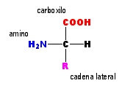
Son compuestos orgánicos sencillos formados por C, H, O y N, algunos también por S. al unirse muchos de ellos mediante enlace peptídico se forman las proteínas. Los aminoácidos que forman las proteínas se llaman aminoácidos proteicos o primarios y están formados por un carbono llamado carbono alfa (C_{α}) al que se une un grupo carboxilo, un grupo amino y un radical que es distinto para cada aminoácido.

Existen 20 aminoácidos proteicos con los que se forman todas las posibles proteínas. Las posibilidades son 20^{n}, siendo n el número de aminoácidos que tenga la proteína. Existen muchos otros aminoácidos que no forman proteínas y que aparecen libres o combinados con otras moléculas orgánicas.

Propiedades de los aminoácidos (No EBAU)
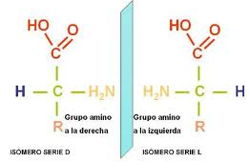
Los aminoácidos son solubles en agua, sólidos, incoloros y presentan todos menos la glicina (o glicocola) el carbono α asimétrico, por lo que presentan estereoisómeros D y L, y actividad óptica. Por convenio, cuando el grupo amino está a la derecha se dice que es el isómero D y cuando está a la izquierda es el L.

Clasificación de los aminoácidos

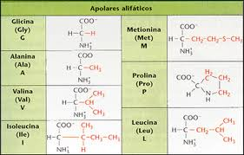
Los aminoácidos se clasifican en función de la polaridad de la cadena lateral (R) en:

- Aminoácidos apolares: el radical R posee grupos hidrófobos que interaccionan con otros grupos hidrófobos mediante fuerzas de Van der Waals. Pueden ser de dos tipos: apolares alifáticos y apolares aromáticos.

Aminoácidos apolares alifáticos si R es de naturaleza alifática (lineal) y apolares aromáticos si R posee anillos aromáticos (ciclos con dobles enlaces).
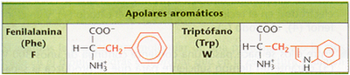
- Aminoácidos polares: se dividen en polares sin carga o aminoácidos polares neutros y polares con carga. En los aminoácidos polares sin carga, los radicales R no están cargados a pH fisiológico y contiene grupos polares (como –OH o -SH) capaces de formar puentes de H con otros grupos polares o con el agua.

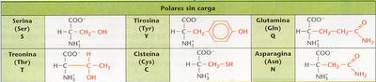

En los aminoácidos polares con carga, los radicales R contienen grupos con carga. Pueden ser aminoácidos polares con carga ácidos si el radical R contiene algún grupo carboxilo que al ser un grupo ácido, se encuentra ionizado (cargado) negativamente a pH fisiológico (pH neutro) y pueden ser polares con carga básicos si el radical R aporta algún grupo amino que al ser un grupo básico, está cargado positivamente a pH neutro.

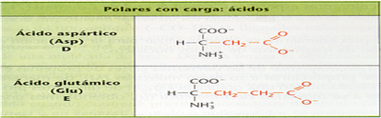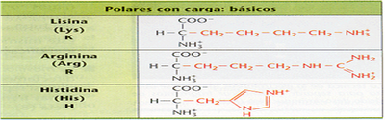

Carácter anfótero de los aminoácidos

Las sustancias anfóteras son aquellas que se pueden comportar como ácidos o como bases, dependiendo de las condiciones del medio; a pH neutro los aminoácidos tienen el grupo carboxilo con carga negativa (al ser un grupo ácido libera H⁺) y el grupo amino con carga positiva (al ser una base coge un H⁺), pero a pH ácido (hay muchos H⁺ en el medio) el grupo carboxilo actúa como una base al coger un protón (H⁺) neutralizando esa acidez y a pH básico (hay pocos H⁺ en el medio) el grupo amino actúa como un ácido, liberando un H⁺ neutralizando así el pH básico.
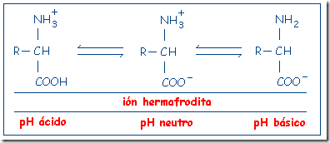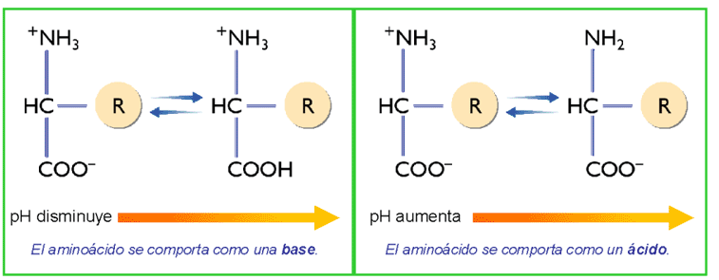

En resumen, el carácter anfótero de los aminoácidos les permite actuar como un tampón, regulando el pH, ya que en medios ácidos se comportan como bases y en medios básicos se comportan como ácidos. Recuerda del tema 1 que las sales minerales bicarbonato y monohidrógeno fosfato son también tampones, ya que evitan cambios bruscos de pH. Para cada aminoácido existe un valor de pH en el cuál la molécula no posee carga eléctrica neta (igual número de cargas positivas que negativas), es el llamado punto isoeléctrico.
Aminoácidos esenciales (En PAU se pide concepto y nombrar algunos)

Son aquellos aminoácidos que no podemos fabricar en nuestro cuerpo, por lo tanto, debemos ingerirlos en la dieta. Si no se ingieren en la dieta no se podrán fabricar las proteínas que los contienen. De los aminoácidos proteicos, 8 son esenciales. Ejemplos metionina y lisina.

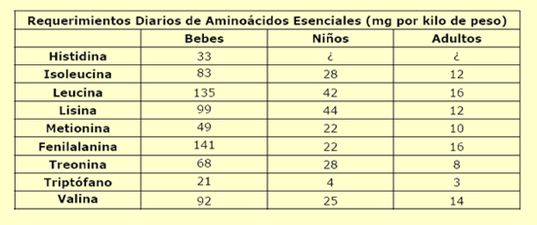
¿Por qué aparecen 9 aminoácidos en la tabla si sólo 8 son esenciales?

ENLACE PEPTÍDICO. PÉPTIDOS, OLIGOPÉPTIDOS Y PROTEÍNAS

Los aminoácidos se unen mediante un enlace entre el grupo carboxilo de un aminoácido y el grupo amino del siguiente aminoácido, con pérdida de una molécula de agua, este enlace amida que se forma recibe el nombre de enlace peptídico. Ejercicio: ¿Qué nombre recibe la reacción opuesta donde se rompe el enlace peptídico reaccionando con el agua?

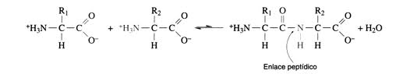

Al unirse 2 aminoácidos se forma un dipéptido, si se unen 3 se forma un tripéptido,… y cuando se unen muchos aminoácidos se forma un polipéptido o cadena polipeptídica. Las proteínas son polipéptidos, normalmente formadas por cientos o miles de aminoácidos. La mayoría de las proteínas están formadas por una sola cadena polipeptídica, aunque hay proteínas formadas por varias cadenas polipeptídicas. Ejemplo: hemoglobina. Cuando son pocos aminoácidos se les puede llamar también oligopéptido. En los péptidos, los aminoácidos se van uniendo alternando los radicales R, uno arriba y el siguiente abajo. Siempre existirá en los péptidos un extremo donde hay un grupo amino libre y otro extremo donde hay un grupo carboxilo libre, llamándose extremo amino terminal y extremo carboxilo terminal, respectivamente.
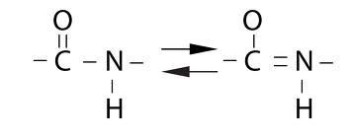
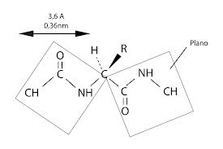
El enlace peptídico tiene carácter de doble enlace como se observa en el equilibrio químico de la imagen superior, lo que impide girar libremente. Esto provoca que los elementos del enlace peptídico (O=C-N-H) se sitúen en un mismo plano. Solamente tiene libertad de giro los carbonos alfa.
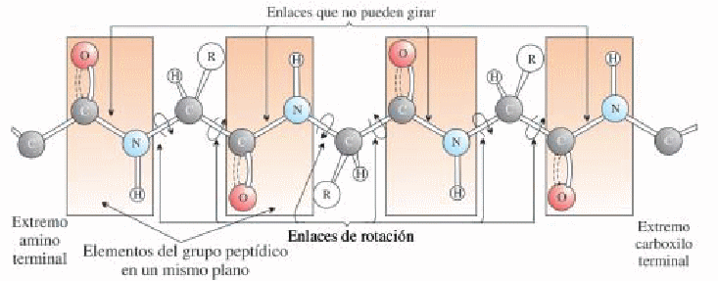

NIVELES DE ORGANIZACIÓN DE LAS PROTEÍNAS

En la estructura tridimensional de las proteínas, o lo que es lo mismo, en su disposición en el espacio, se pueden describir hasta 4 niveles de organización distinto y de complejidad creciente, cada uno de los cuáles se forma a partir del anterior. Son:
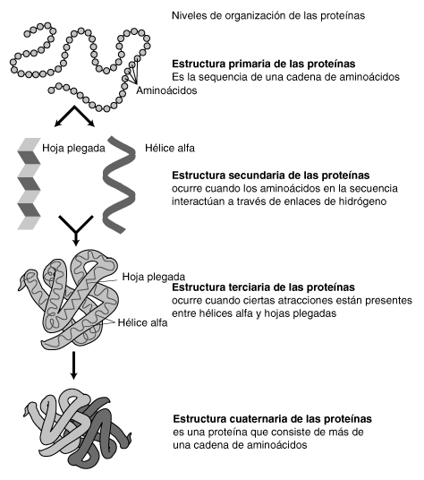
- Estructura primaria: es la secuencia lineal de aminoácidos que la integra, es decir, indica los aminoácidos que forman la proteína y el orden en que se encuentran unidos. No existe en realidad esta estructura, ya que conforme se van uniendo los aminoácidos en el ribosoma, ya van adquiriendo una estructura tridimensional y no lineal. La estructura primaria solamente es usada para el estudio de las proteínas. Ejemplo: Met-Lys-His-Pro…
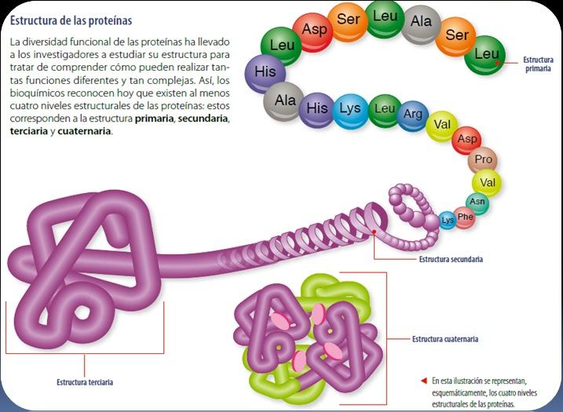

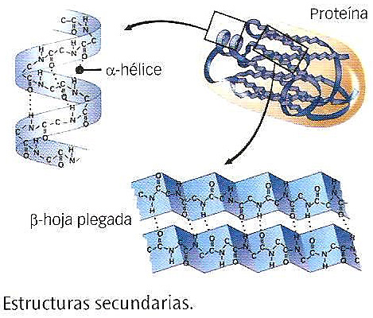
- Estructura secundaria: a medida que se sintetiza la proteína adopta una conformación espacial más estable como consecuencia de la capacidad de giro que poseen los carbonos alfa de los aminoácidos. La estabilidad del plegamiento es debida a los puentes de H que se establecen entre los grupos –C=O de un enlace peptídico y el –NH de otro. Los modelos mas frecuentes son la hélice alfa y la hoja plegada beta.

- Hélice alfa: en este tipo de estructura secundaria, la cadena polipeptídica se va girando en hélice dextrógira (gira hacia la derecha); esta hélice se mantiene estable gracias a los puentes de hidrógeno entre el grupo –NH de un enlace peptídico y el grupo –C=O del cuarto aminoácido que le sigue. Esto implica la presencia de 3,6 aminoácidos por cada vuelta completa. Al formarse la hélice α, todos los grupos –C=O quedan orientados en la misma dirección, mientras que los grupos –NH se orientan en el sentido contrario y los radicales de los aminoácidos quedan dirigidos hacia el exterior de la hélice y no intervienen en los enlaces.
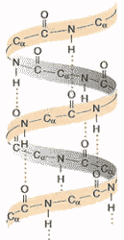
- Hoja plegada beta: también se llama lamina beta, conformación beta o lámina plegada. La cadena polipeptídica se presenta con los aminoácidos dispuestos en zig-zag y se establecen uniones por puentes de H con tramos adyacentes de la misma cadena o de cadenas diferentes.

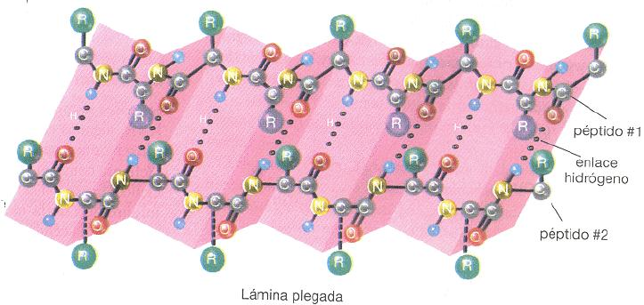

Estos tramos adyacentes pueden discurrir en el mismo sentido (disposición paralela) o hacerlo en sentido contrario (disposición antiparalela), quedando enfrentados unos aminoácidos con otros y unidos por puente de H entre el grupo –NH de un enlace peptídico y el grupo –C=O de otro. Los radicales (R) se colocan alternativamente por encima y por debajo de los planos en zig-zag de la lámina plegada.

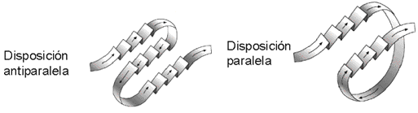

Tanto la hélice α como la lámina β son estructuras muy estables, puesto que todos los grupos –NH y grupos -C=O de los enlaces peptídicos participan en los puentes de H. Ejemplo de una proteína que presenta estructuras en hélice alfa es la α-queratina presente en el pelo, uñas, lana, pico (aves), piel…de vertebrados y un ejemplo de proteína con alta cantidad de láminas beta es la fibroína de la seda (β-queratina).

- Estructura terciaria: las estructuras secundarias sufren plegamientos debido a enlaces que se forman entre los grupos R (radicales o cadenas laterales) de cada aminoácido, formando la estructura terciaria (los grupos –C=O y –NH de los enlaces peptídicos, al formar la estructura secundaria, no intervienen en la estructura terciaria). Estos enlaces entre los radicales R que estabilizan la estructura terciaria pueden ser: atracciones electrostáticas entre los grupos R polares con carga opuesta, puentes de H entre grupos polares sin carga, atracciones hidrofóbicas (fuerzas de Van der Waals) entre los grupos R apolares, entre el grupo –NH₃⁺ de un radical de un aminoácido básico y el grupo –COO⁻ del radical de un aminoácido ácido se puede formar enlace amida y si en el grupo R de los aminoácidos está presente el grupo –SH (aminoácidos de cisteína) se puede formar entre ellos puentes disulfuro. El puente disulfuro se forma al unirse dos grupos –SH dando –S-S- (se desprende H₂). Este último enlace es un enlace covalente, más fuerte y estable que los anteriores.

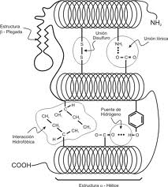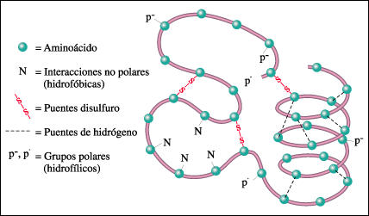

La estructura terciaria puede originar proteínas globulares y filamentosas o fibrosas:

-Proteínas globulares: la estructura secundaria se pliega sucesivamente originando una proteína esferoidal compacta. Son solubles en agua y presentan funciones variadas, como por ejemplo función catalizadora (enzimas) o función transportadora. Los radicales de los aminoácidos apolares se disponen hacia el interior y los polares se localizan en el exterior, permitiendo que estas proteínas sean solubles en agua. Las proteínas globulares suelen tener varios tramos de helice α, lámina β y otras estructuras secundarias en diferentes proporciones.

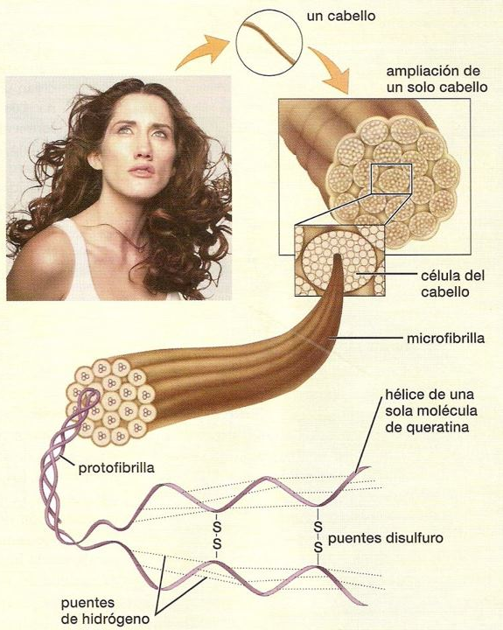
-Proteínas filamentosas o fibrosas: su estructura terciaria tiene menos plegamientos. Dan proteínas alargadas porque sus cadenas polipeptídicas se disponen en forma de hebras alargadas, muy resistentes e insolubles en agua y poseen función estructural, como por ejemplo la queratina de la piel, pelo plumas… y el colágeno abundante en los tejidos conectivos como hueso, cartílago, tendones…

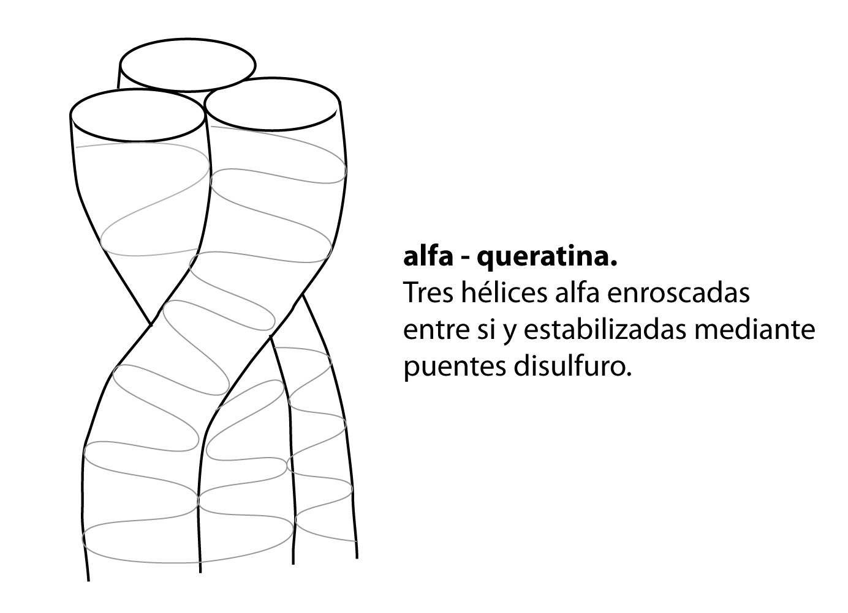
Fíjate en las imágenes como en las células del cabello hay muchísima queratina y que ésta está formada por 3 hélices alfa unidas entre ellas por puentes disulfuro.

Aquellas proteínas que únicamente están formadas por una cadena polipeptídica, su actividad biológica, es decir, su función depende de la estructura terciaria.

- Estructura cuaternaria: Formada por dos o más estructuras terciarias. Estas cadenas polipeptídicas también llamadas subunidad proteica, protómero o monómero, poseen estructura terciaria cada una y se unen entre sí usando los mismos tipos de enlaces débiles entre los radicales R de los aminoácidos que aparecen en la estructura terciaria: atracciones electrostáticas, atracciones hidrofóbicas, puentes de hidrógeno y en ocasiones también enlaces fuertes como puentes disulfuro, por ejemplo la proteína llamada anticuerpo está formada por 4 cadenas polipeptídicas: 2 cadenas pesadas y 2 cadenas ligeras, unidas ellas por puentes disulfuro. Otro ejemplo de estructura cuaternaria es la proteína hemoglobina formada por 4 cadenas polipeptídicas: dos cadenas alfa y dos cadenas beta.

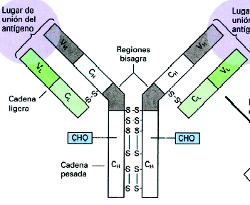
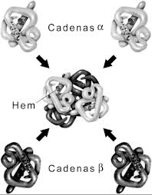

Ejercicio: Completa la tabla de las estructuras de las proteínas.

ESTRUCTURA | ENLACES | DIBUJO

PROPIEDADES DE LAS PROTEÍNAS

- Solubilidad: visto en estructura terciaria (proteínas globulares son solubles en agua y con funciones variadas y proteínas fibrosas son insolubles en agua y con función estructural).

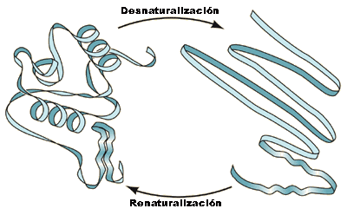
- Desnaturalización y renaturalización, y condiciones en las que se producen: la desnaturalización de las proteínas consiste en la rotura de los enlaces que determinan la conformación espacial de las proteínas (estructura tridimensional) y como consecuencia de ello la proteína pierde su función biológica. En la desnaturalización se pierden las estructuras secundaria, terciaria y cuaternaria, aunque permanecen los enlaces peptídicos (quedando la estructura primaria). La desnaturalización (rotura de enlaces) puede ser debida a altas temperaturas, cambios de pH… En determinadas condiciones, cuando cambian las condiciones que produjeron la desnaturalización, la desnaturalización puede ser reversible y la proteína puede volver a plegarse adoptando su conformación espacial anterior, recuperando con ello la actividad biológica (su función). A este proceso reversible se le llama renaturalización.

FUNCIONES DE LAS PROTEÍNAS

Cada proteína tiene una función específica, entonces hay tantas funciones como proteínas distintas, sin embargo podemos agrupar a todas las proteínas en 7 funciones:

- Función transportadora: como por ejemplo la hemoglobina, mioglobina y hemocianina que transportan oxígeno en sangre, músculo y en el líquido de transporte de algunos invertebrados, respectivamente. También existen en la sangre proteínas transportadoras como la seroalbúmina (transporta sustancias químicas diversas como aminoácidos, ácidos grasos…) y las lipoproteínas. Las lipoproteínas transportan lípidos en sangre como el LDL (“colesterol malo”) y el HDL (“colesterol bueno”). En las membranas celulares también existen proteínas transportadoras para regular el paso de sustancias.

- Función de reserva: ciertas clases de proteínas constituyen un almacén de aminoácidos, dispuestos para ser utilizados por el embrión en desarrollo como fuente energética y fuente de unidades estructurales, por ejemplo la lactoalbúmina de la leche y la ovoalbúmina del huevo.

- Función estructural: muchas proteínas fibrosas tienen función estructural como el colágeno que da resistencia en tejidos conectivos como el óseo y cartilaginoso, la elastina que aparece en tejidos sometidos a estiramientos como los pulmones, vasos sanguíneos, la dermis de la piel… y la queratina que aparece en la piel, pelo, uñas, lana…
- Función enzimática: las proteínas que tienen acción biocatalizadora, es decir, que aceleran la velocidad de las reacciones químicas en los seres vivos, son enzimas. Se conocen aproximadamente 3.000 enzimas, algunos ejemplos son la amilasa que digiere almidón y glucógeno, la lipasa que digiere grasas, la lactasa que digiere la lactosa…

- Función hormonal: muchas hormonas son proteínas como la insulina, el glucagón, la hormona del crecimiento y la tiroxina.

- Función defensiva: las inmunoglobulinas, también llamadas γ-globulinas (gamma globulinas) son proteínas conocidas con el nombre de anticuerpos, forman parte de nuestro sistema inmunitario y se unen a determinadas sustancias extrañas (antígenos). La trombina y el fibrinógeno son proteínas que intervienen en la coagulación sanguínea.

- Función contráctil: son proteínas que permiten el movimiento o contracción, son la actina y miosina del músculo, la dineina en cilios y flagelos y la flagelina en el flagelo bacteriano.
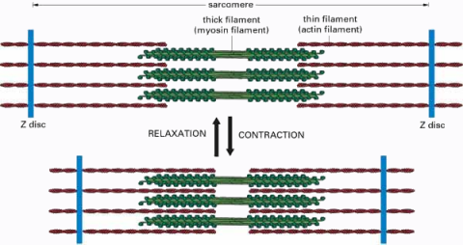

DETERMINACIÓN DE PROTEÍNAS (No PAU, no estudiar)

El Reactivo de Biuret es aquel que detecta la presencia de dos o más enlaces peptídicos dando positivo con proteínas y péptidos cortos (no detecta aminoácidos libres, pues no tienen enlaces peptídicos). El Reactivo de Biuret contiene hidróxido potásico (KOH) y sulfato cúprico (CuSO₄) de color azul que cambia a violeta-púrpura en presencia de proteínas, debido a la formación de un complejo entre el cobre y los enlaces peptídicos. El Hidróxido de Potasio no participa en la reacción, pero proporciona el medio alcalino necesario para que tenga lugar.
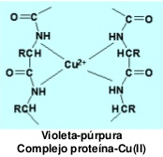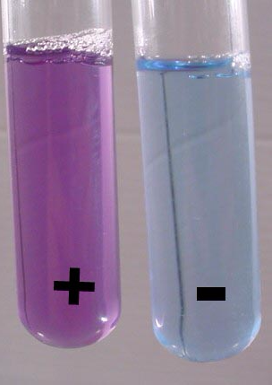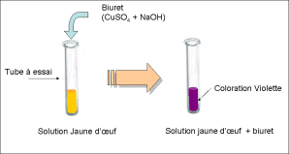

ENZIMAS Y VITAMINAS

CONCEPTO DE BIOCATALIZADOR

Las reacciones químicas son procesos en los que se produce la transformación de unas sustancias iniciales o reactivos en otras sustancias finales o productos. Este paso no se verifica directamente sino que se realiza a través de una etapa intermedia, denominada etapa de transición o estado activado. Este es un estado que dura muy poco tiempo, inestable y altamente energético en el que, los reactivos se activan debilitándose alguno de sus enlaces, favoreciendo su ruptura y la formación de otros nuevos. Para que los reactivos alcancen la etapa de transición y la reacción se produzca es necesario suministrarles una cierta cantidad de energía, a esta energía se la denomina energía de activación. Esta energía se la podemos suministrar calentándolos a Tª elevadas, sometiéndolos a descargas eléctricas o mediante otras fuentes de energía.

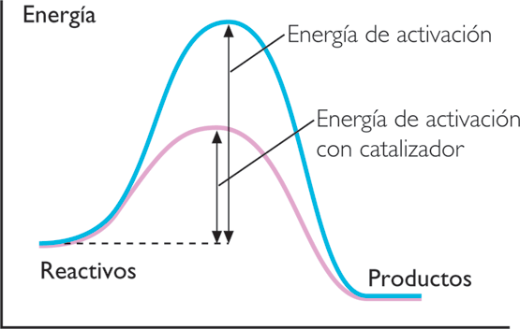
Los catalizadores son compuestos químicos de distinta naturaleza que facilitan y aceleran las reacciones químicas porque disminuyen la cantidad de energía de activación que se necesita para que estas ocurran. Los catalizadores no se consumen en la reacción que catalizan, actúan únicamente mediante su presencia. Por ello cuando termina la reacción quedan libres y pueden volver a utilizarse de nuevo, por lo que se necesitan en pequeñas cantidades.
Los catalizadores que actúan en los seres vivos se denominan biocatalizadores y son imprescindibles para que se produzcan las reacciones adecuadamente por dos razones:
1- En los seres vivos los reactivos no pueden ser calentados a Tª elevadas, ni se pueden someter a fuertes descargas eléctricas ya que eso destruiría a las propias células.
2- En los seres vivos se producen una enorme cantidad de reacciones químicas lo que haría necesario una enorme cantidad de energía para que se pudieran llevar a cabo.
Los biocatalizadores son las enzimas, vitaminas y hormonas, aunque las que realmente intervienen como catalizadores son las enzimas. Las hormonas coordinan el funcionamiento del cuerpo, y por tanto, las reacciones enzimáticas y las vitaminas son también necesarias para el correcto funcionamiento del cuerpo, incluso muchas vitaminas actúan de cofactores enzimáticos (necesarias para que funcionen enzimas).

En resumen: un biocatalizador es una sustancia presente en los seres vivos que aumenta la velocidad de una reacción química al hacer que disminuya la energía de activación que necesita dicha reacción química (todas las reacciones químicas necesitan una energía de activación).

ENZIMAS: DEFINICIÓN Y CARACTERÍSTICAS (actividad y especificidad enzimática)
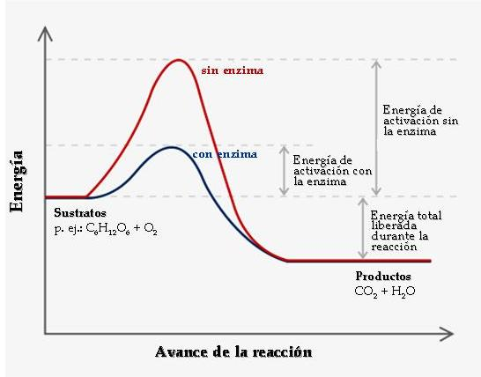

Los enzimas son biocatalizadores producidos en las células, que catalizan, es decir facilitan y aceleran las reacciones químicas que tienen lugar en los seres vivos, ya que disminuyen la energía de activación que se necesita para que tengan lugar dichas reacciones, permitiendo que se produzcan a velocidades y temperaturas adecuadas.

Características que los distinguen de los demás catalizadores (actividad y especificidad)

Las enzimas cumplen las dos características de todos los catalizadores:

- Son sustancias que, incluso en cantidades muy pequeñas, aceleran la reacción. Es decir, no es que se obtenga más producto, sino que gracias a ellas, se consigue la misma cantidad pero en menos tiempo.

- Actúan mediante su presencia, no se consumen en la reacción y al finalizar esta quedan libres pudiendo utilizarse de nuevo, por eso se necesitan en pequeñas cantidades.

Además, a diferencia de los catalizadores no biológicos, las enzimas tienen otras características:
-Son muy específicas, por lo que actúan en una determinada reacción sin alterar otras.
-Actúan a temperatura ambiente, la del ser vivo.
-Son muy activas, algunas aumentan la velocidad de la reacción más de un millón de veces, muy superior a los catalizadores no biológicos.
-Presentan un peso molecular muy elevado.

Generalmente las enzimas son proteínas, aunque excepcionalmente existen algunas moléculas de ARN con función catalítica y se llaman ribozimas. Los enzimas suelen nombrarse con el sufijo –asa, por ejemplo los siguientes enzimas digestivos: la lactasa es el enzima que hidroliza la lactosa, la amilasa hidroliza el almidón, la lipasa hidroliza las grasas, la peptidasa hidroliza las proteínas… pero la enzima gástrica pepsina que digiere proteínas no acaba en –asa.

Actividad Enzimática

El mecanismo de acción de la enzima es unirse a uno o varios sustrato/s (molécula/s que van a reaccionar) por un lugar de la enzima llamado centro activo y el sustrato/s se/son transforman/ados en producto/s (molécula/s que se obtienen tras la reacción).

La unión del sustrato/s con la enzima forma el llamado complejo enzima-sustrato (para que se unan los sustratos al centro activo, debe haber un reconocimiento esteárico, es decir, relacionado con la forma y el volumen), cuando se produce esta unión se facilita que se debiliten ciertos enlaces para permitir la formación de nuevos enlaces, es decir, los enzimas inducen modificaciones químicas en los sustratos a los que se une produciendo ruptura, formación o redistribución de sus enlaces, o bien, introducción o pérdida de un grupo funcional. Tras estas modificaciones los sustratos se transforman en otras sustancias, los productos. Una vez producida la acción enzimática, el complejo enzima-sustrato (complejo E-S) se desintegra quedando libre por un lado el enzima, el cual podrá volver a ser utilizado de nuevo y, por otro lado el sustrato pero ya convertido en producto.
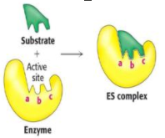
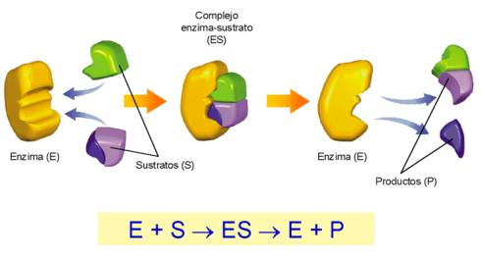

Con la actividad enzimática (unión de enzima y sustrato/s, formación del complejo enzima-sustrato, modificaciones químicas en el/los sustrato/s y liberación de el/los producto/s) la enzima acelera la velocidad de la reacción química porque disminuye la energía de activación necesaria para que se produzca la reacción y al finalizar la enzima no se ha alterado o modificado, por lo que puede seguir funcionando continuamente (por eso se dice que los enzimas son eficientes).

Especificidad Enzimática

Una de las características más importantes de los enzimas es su alta especificidad sobre la reacción que catalizan. Cada enzima cataliza un solo tipo de reacción, y casi siempre actúa sobre un único sustrato o sobre un grupo muy reducido de ellos. Esta especificidad se debe a la complementariedad que debe existir entre el sustrato y el centro activo del enzima. Para explicar la especificidad enzimática se han propuesto varios modelos:

En 1894, Emil Fischer propuso el modelo de la llave y la cerradura para explicar la especificidad enzimática. Según esta hipótesis la especificidad entre la enzima y el sustrato es como la que existe entre una llave y su cerradura, se pensaba que el centro activo tenía una forma tridimensional determinada y el sustrato sería complementario a él y encajaría perfectamente.
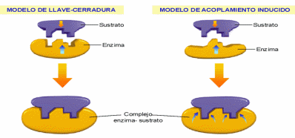

En 1958 Daniel Koshland propuso el modelo del ajuste inducido o de la mano y el guante que es la que se acepta en la actualidad. Dice que la especificidad radica en los aminoácidos de unión del centro activo, que son los encargados de establecer enlaces débiles con el sustrato. Realizada la fijación el enzima posee libertad para cambiar su forma y amoldarse al sustrato de tal manera que el centro activo quede correctamente situado. Esta teoría afirma que no hay una adaptación predeterminada como ocurre en el modelo de la llave-cerradura, sino una adaptación inducida por los aminoácidos de unión.

Además del modelo de acoplamiento inducido en el que el sustrato induce el cambio conformacional específico del centro activo del enzima, también se piensa que puede existir la posibilidad en algunos casos, de que tanto el sustrato como la enzima modifiquen su forma para acoplarse (modelo de apretón de manos).

La especificidad se establece a dos niveles (no PAU):
-Especificidad de acción: Es decir un enzima solo puede realizar un determinado tipo de reacción: hidrólisis, óxido-reducción, etc.
-Especificidad de sustrato: Esto significa que cada enzima sólo puede actuar sobre un sustrato, o sobre un reducido número de sustratos. Esta especificidad puede ser:
-Absoluta. El enzima actúa sobre un único sustrato. Ej. ureasa actúa sobre la urea y la desdobla en CO₂ y NH₃.
-De grupo. El enzima actúa sobre un grupo de sustratos que presentan un determinado tipo de enlace. Ej las descarboxilasas eliminan un grupo CO₂ de los aminoácidos.
-Estereoquímica. La enzima actúa sobre un estereoisómero y no sobre el otro. Ej. la aspartasa actúa sobre el L-aspártico y no sobre la forma D.

FACTORES QUE REGULAN LA ACTIVIDAD ENZIMÁTICA

La actividad enzimática depende de la concentración de sustrato/s, la temperatura, pH, inhibidores y cofactores.

Concentración de sustrato

En toda reacción catalizada por un enzima, si se mantiene constante la concentración del enzima, la velocidad de la reacción aumenta exponencialmente al incrementarse la concentración del sustrato, ya que al existir más moléculas de sustrato es más probable el encuentro con el enzima y la formación del complejo E-S. Este aumento de velocidad es rápido para concentraciones bajas de sustrato y, a medida que este aumenta, se va haciendo más lento hasta que la concentración del sustrato alcanza un cierto valor, a partir del cual, aunque aumente la concentración del mismo, no aumenta la velocidad de la reacción. Esto es debido a que el enzima esta saturada por el sustrato; es decir, todas las moléculas del enzima están unidas al sustrato formando el complejo E-S (los centros activos de los enzimas están todos ocupados). Cuando ocurre esto, se dice que la reacción ha alcanzado la velocidad máxima.
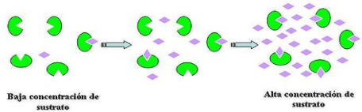

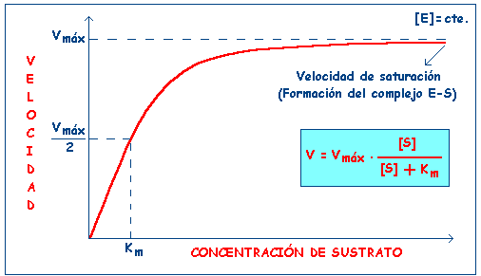

En 1913 Leonor Michaelis y a Maud Menten estudiaron la variación de la velocidad de una reacción enzimática en función de la concentración del sustrato y propusieron la siguiente ecuación, que es válida para concentraciones de sustrato no saturante.
[S]
Ecuación de Michaelis-Menten: V = V_{max} . -----------
K_{m} + [S]
Donde:
V es la velocidad de la reacción para una determinada concentración de sustrato.
V_{max} es la velocidad máxima de la reacción.
[S] es la concentración del sustrato.
K_{m} es una constante denominada constante de Michaelis-Menten, es característica de cada enzima.
Si en la ecuación hacemos V = ½ V_{max} y despejamos K_{m} obtenemos lo siguiente:
[S] [S]
V_{max}/2 = V_{max} . ------------ ; ½ = ------------ ; K_{m} + [S] = 2[S] ; K_{m} = [S]
K_{m} + [S] K_{m} + [S]

Km. Se puede definir como la concentración de sustrato necesario para que la velocidad de la reacción sea la mitad de la velocidad máxima. Se mide en unidades de concentración.
La K_{m} nos indica la afinidad de un enzima por su sustrato:
- Si K_{m} es alta indica que el enzima tiene poca afinidad por el sustrato ya que se necesita una concentración de sustrato elevada para alcanzar la mitad de la velocidad máxima.
- Si K_{m} es baja indica que el enzima tiene mucha afinidad por el sustrato ya que se necesita una concentración de sustrato baja para alcanzar la mitad de la velocidad máxima.
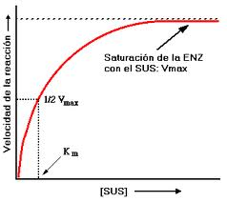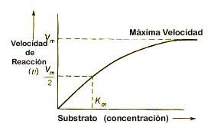
Estas dos gráficas pertenecen a enzimas distintos ¿cuál de las enzimas tiene mayor afinidad por el sustrato? (aunque en la concentración del sustrato no aparece las unidades de concentración, suponemos que usen la misma escala)

Temperatura

Al aumentar la Tª aumenta la actividad enzimática. Esto se debe a que al aumentar la Tª aumenta el movimiento de las moléculas y, por tanto aumenta la probabilidad de encuentro entre el S y el E. En general por cada 10ºC que aumente la temperatura la velocidad de la reacción aumenta de 2 a 4 veces. Esta regla se cumple hasta que la temperatura alcanza un valor máximo (Tª óptima) donde la actividad es máxima. Si la Tª aumenta por encima de la Tª óptima, disminuye e incluso cesa la actividad enzimática debido a que la enzima se desnaturaliza (al desnaturalizarse pierde su estructura terciaria o cuaternaria, por lo que pierde su función). Cada enzima posee una Tª óptima, en las enzimas humanas suele estar alrededor de 37ºC. Los animales poiquilotermos debido a que carecen de mecanismos para regular la Tª corporal, se ven obligados a hibernar en la estación fría pues la actividad de sus enzimas debido a las bajas temperaturas es muy baja.

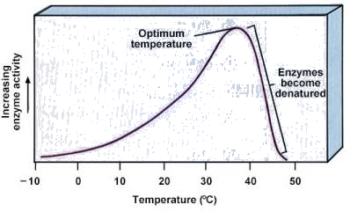

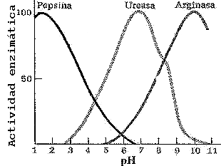
pH

El pH es otro factor que influye en la actividad enzimática, debido a que el pH influye en la ionización de los grupos funcionales de los aminoácidos que forman la proteína enzimática. Pequeñas variaciones del pH ocasionan grandes cambios en la actividad de los enzimas, pues se modifican las cargas, alterando la estructura terciaria o cuaternaria del enzima. Esto explica que si por ejemplo hay un cambio importante del pH de la sangre puede producir la muerte (visto en el tema 1 en la función tamponadora de las sales minerales). Cada enzima realiza su acción dentro de un determinado intervalo de pH, dentro de este intervalo habrá un pH óptimo donde la actividad enzimática será máxima. Por debajo del pH mínimo o por encima del pH máximo el enzima se inactiva ya que se desnaturaliza. En la mayoría de las enzimas el pH óptimo esta próximo a la neutralidad, aunque hay excepciones como la pepsina del estómago que funciona mejor a pH ácido o la quimotripsina y tripsina del intestino que su pH óptimo es básico.

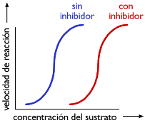
Inhibidores enzimáticos

Son sustancias que se unen al enzima y disminuyen o incluso impiden su actividad. Estas sustancias pueden ser de distintos tipos: iones, moléculas orgánicas y a veces el producto final de la reacción. A la acción que realizan se la denomina inhibición.

La inhibición y los inhibidores pueden ser de dos tipos:
- Inhibidores irreversibles o Inhibición irreversible: Cuando el inhibidor impide permanentemente la actividad enzimática, bien porque se une de forma permanente (se une con enlaces covalentes estables con grupos funcionales importantes del centro activo) o bien porque altera su estructura. A estos inhibidores se les denomina venenos y a la inhibición que realizan se la denomina envenenamiento del enzima. Ejemplo de inhibidores irreversibles son: la penicilina que inhibe las enzimas que sintetizan la pared bacteriana, el ión cianuro actúa sobre la citocromo oxidasa (enzima respiratorio) deteniendo la cadena de transporte de electrones, pesticidas, determinados medicamentos (además de la penicilina ya vista)...

- Inhibidores reversibles o Inhibición reversible: El inhibidor se une al enzima de forma temporal mediante enlaces débiles e impide el normal funcionamiento del mismo, pero no la inutiliza permanentemente, pues cuando se separe del enzima, el enzima podrá seguir funcionando. Puede ser de dos tipos (no PAU):

• Competitiva: El inhibidor es similar al sustrato y se puede unir al centro activo del enzima impidiendo que lo haga el sustrato. Es decir, ambos inhibidor y sustrato compiten por unirse al centro activo del enzima. La acción suele anularse aumentando la concentración del sustrato

• No competitiva: El inhibidor no compite con el sustrato, puede actuar de 2 formas:

-Sobre el enzima, uniéndose a el en un lugar diferente al centro activo y modificando su estructura lo que dificulta que el enzima se pueda unir con el sustrato.
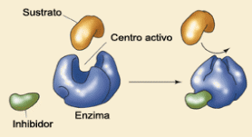
-Sobre el complejo E-S uniéndose a él y dificultando su desintegración y por lo tanto la formación de los productos.
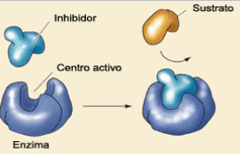

El inhibidor reversible se puede unir temporalmente al enzima en el mismo sitio que lo hace el sustrato llamado centro activo (imagen izquierda), o unirse al enzima en otro lugar diferente al centro activo (imagen derecha). En cualquier caso impide el funcionamiento del enzima.

Cofactores enzimáticos

No todos los enzimas están formados únicamente por aminoácidos (holoproteínas), sino que la mayoría de ellos para funcionar necesitan estar unidos a una sustancia no proteica (son heteroproteínas), esta sustancia se denomina cofactor. Estas enzimas reciben el nombre de holoenzimas y la parte proteica se llama apoenzima.

Holoenzima (enzima completo y activo) = apoenzima (parte proteica) + cofactor (parte no proteica)

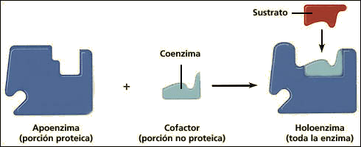

Tanto la apoenzima como el cofactor son inactivas por si mismas, han de estar unidas para que la enzima (holoenzima) sea activa. El apoenzima determina la especificidad de la reacción, es decir determina el sustrato sobre el que puede actuar, mientras que el cofactor presenta los grupos que permiten la transformación del sustrato. Un mismo cofactor puede ser constituyente de diferentes holoenzimas.

El cofactor puede ser de distinta naturaleza:
- Pueden ser cationes metálicos como: Fe⁺⁺, Mg²⁺, Cu²⁺ etc. Ejemplo la citocromo oxidasa que tiene como cofactor un átomo de hierro y uno de cobre.

- Pueden ser moléculas orgánicas complejas, en este caso se denominan:

• Coenzimas si se unen débilmente y de forma temporal al apoenzima, por ejemplo el NAD⁺, FAD, etc, algunos de ellos tienen en su composición una vitamina.

• Grupo prostético si se unen mediante enlaces covalente y de forma permanente al apoenzima, por ejemplo el grupo hemo del citocromo c.

Ejercicio: ¿Por qué la carencia de vitaminas y minerales no permite el normal funcionamiento del cuerpo?

VITAMINAS: Definición, Clasificación y Función de las vitaminas hidrosolubles como coenzimas

El termino vitamina significa "aminas necesarias para la vida" fue utilizado por primera vez en 1912 por el bioquímico Funk, debido a que la primera que se describió la B₁ tenia un grupo amino, hoy se sigue utilizando aunque se sabe que no todas tienen grupo amino.

Son compuestos orgánicos de composición variada, que son indispensables en cantidades muy pequeñas (mg o µg diarios) para el correcto funcionamiento del organismo.

Son sintetizadas por vegetales y microorganismos pero no por los animales salvo algunas excepciones (aves sintetizan vitamina C), por ello tenemos que tomarlas obligatoriamente en la dieta, bien como tales vitaminas o en forma de provitaminas (sustancias precursoras que en el organismo se transforman en vitaminas), por ejemplo el β-caroteno es un pigmento rojo-anaranjado presente en zanahorias, tomates... que actúa de provitamina, ya que nuestro organismo puede sintetizar vitamina A a partir del β-caroteno.

Algunas actúan como coenzimas o forman parte de ellas, y otras intervienen en funciones especializadas. Se destruyen fácilmente por el calor, la luz, las variaciones de pH, el almacenamiento prolongado, etc.

Tanto su déficit como su exceso originan trastornos metabólicos más o menos graves para el organismo, ya que intervienen en muchos procesos corporales (función reguladora), siendo muy importantes para el normal funcionamiento del metabolismo, especialmente aquellas vitaminas que actúan como cofactores enzimáticos. Estas alteraciones pueden ser de tres tipos:

- Avitaminosis: Se produce por la ausencia total de una vitamina.
- Hipovitaminosis: Se origina por el déficit de alguna vitamina.
Estas dos alteraciones dan lugar a las llamadas enfermedades carenciales, que pueden resultar mortales.
- Hipervitaminosis: Se produce cuando hay exceso de alguna vitamina, en el caso de las vitaminas liposolubles A y D puede resultar tóxico por su dificultad para ser eliminadas.

Atendiendo a su solubilidad las vitaminas se dividen en dos grupos:

- Vitaminas liposolubles: Son de naturaleza lipídica (recordar del tema de los lípidos que las vitaminas A, K y E son diterpenos y la vitamina D un esteroide) y por lo tanto no son solubles en agua y sí lo son en disolventes orgánicos. Se pueden almacenar junto con las grasas, por lo que es muy raro la hipovitaminosis, aunque es más probable la hipervitaminosis. Alguna como la A y D si se toman en exceso pueden resultar toxicas, puesto que al no disolverse en agua no se eliminan por la orina. No actúan como coenzimas. Son las vitaminas: vitamina A o retinol necesaria para la vista, la vitamina D o calciferol necesaria para los huesos, la vitamina K o filoquinona necesaria para la coagulación sanguínea y la vitamina E o tocoferol que es un potente antioxidante.

- Vitaminas hidrosolubles: Son de naturaleza polar y por lo tanto solubles en agua, lo que permite eliminar el exceso fácilmente por la orina (es muy rara la hipervitaminosis), aunque es necesario ingerirlas diariamente debido a que no se pueden almacenar fácilmente, lo que hace más probable la hipovitaminosis. Son la vitamina C o ácido ascórbico y las vitaminas del complejo B. las vitaminas del complejo vitamínico B actúan como coenzimas o forman parte de ellos. Las vitaminas del complejo B son: la vitamina B₁ o tiamina, la vitamina B₂ o riboflavina, la vitamina B₃ o niacina o nicotinamida, la vitamina B₅ o ácido pantoténico, la vitamina B₆ o piridoxina, la vitamina B₈ o biotina, la vitamina B₉ o ácido fólico y la vitamina B₁₂ o cianocobalamina.

Como las vitaminas del complejo vitamínico B actúan como coenzimas o forman parte de ellos, son muy importantes para el normal funcionamiento del metabolismo. Destacamos la vitamina B₂ o riboflavina que forma parte del FMN y FAD y la vitamina B₃ o niacina o nicotinamida que forma parte del NAD y NADP. Estos 4 coenzimas transfieren hidrógenos, es decir, participan en reacciones de oxidación-reducción (se verán en el tema del metabolismo). También destacamos la vitamina B₅ o ácido pantoténico que forma parte del coenzima A que transfiere grupos acetil de unos sustratos a otros (se estudiará en el tema del metabolismo como transfiere un grupo acetil al ciclo de Krebs).

Aunque existen muchos tipos de coenzimas los 2 grupos más importantes son (no PAU, no estudiar):

1) Coenzimas que intervienen en las reacciones de óxidorreducción.
Actúan transfiriendo H⁺ y e⁻ de unos sustratos a otros. Aquí se incluyen:
■ Piridín-nucleótidos. Tienen en su composición nicotinamida. En este grupo se incluye:
- NAD (nicotinamida-adenina-dinucleótido o nicotín - adenín – dinucleótido)
- NADP (nicotinamida-adenina-dinucleótido-fosfato o nicotín-adenín-dinucleótido– fosfato).
■ Flavin-nucleótidos: Tienen en su composición riboflavina o vitamina B₂. Aquí se incluyen:
FMN (flavín - mono – nucleótido) y FAD (flavín - adenín – dinucleótido).

2) Coenzimas que intervienen en reacciones de transferencia de grupos químicos.
Los más importantes son:
■ Nucleótidos trifosfatos. El más importante de todos es el adenosín trifosfato (ATP) hay otros como CTP, UTP, etc.
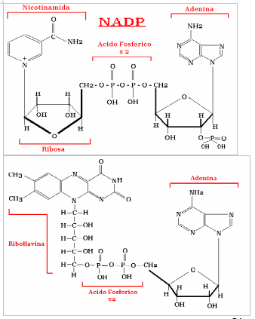
Estos coenzimas transfieren grupos fosfato, además son importantes por la gran cantidad de energía que acumulan en los enlaces que unen a las moléculas de fosfórico, esta energía se libera cuando estos enlaces se rompen.
■ Coenzima A (CoA-SH). Interviene en la transferencia de grupos acetil de unos sustratos a otros. Contiene en su composición ácido pantoténico o vitamina B5.

Ver los ejemplos de cómo las vitaminas nicotinamida, riboflavina y ácido pantoténico forman parte de coenzimas. Cada uno de estos coenzimas están formados por nucleótidos y en parte por vitaminas.
